DOSSIER CORRIGÉ

Question 1-1 : sur feuille de copie, reproduire le diagramme type SADT (Niveau A-0) puis remplacer les termes par les éléments relatifs à la boite de vitesses pilotée.

Modes auto, semi-auto impulsionnel

Énergies hydraulique et électrique

Commandes, sélecteur

**ADAPTER L’ÉNERGIE MÉCANIQUE DU MOTEUR EN FONCTION DES CONDITIONS DE CIRCULATION**

Signaux vitesse, pression, rapport engagé, ...

Réglages

**Énergie mécanique du moteur adaptée**

**Énergie mécanique du moteur**

Boite mécanique pilotée

Question 1-2 : Compléter le schéma cinématique minimal de la boite de vitesses avec le rapport 6 engagé (zones à compléter).

Indiquer le nom des composants dans les étiquettes vides.

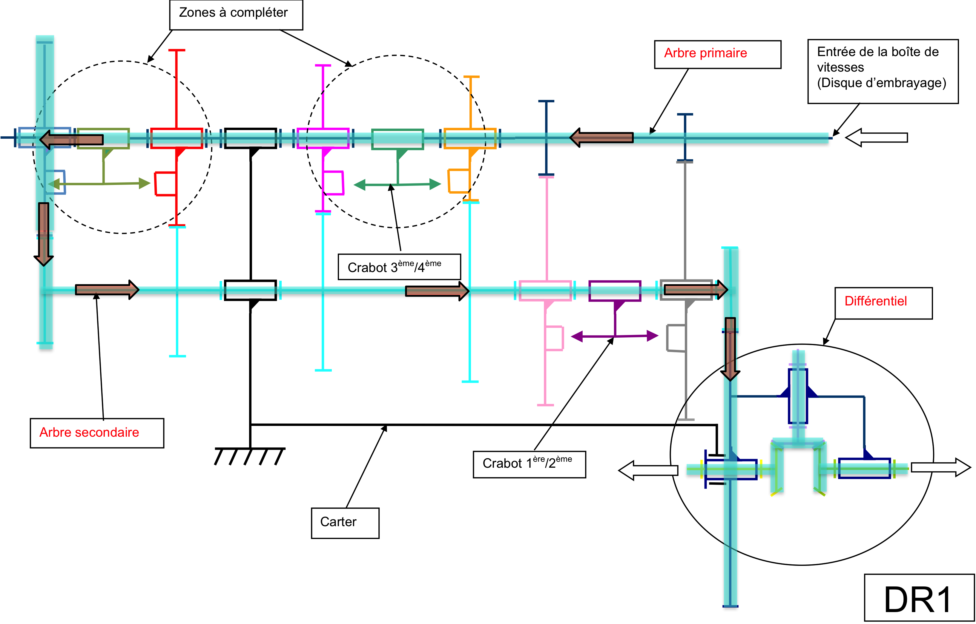Question 1-3 : Surligner en bleu les éléments participant à la chaine cinématique et indiquer par des flèches le flux d’énergie mécanique de l’entrée du mouvement jusqu’à la sortie.

Question 1-4 : Déterminer pour le rapport de 6ème vitesse, la démultiplication globale {boite + pont}.

*Rapport de boite 48/31 ; rapport de pont : 17/71*

$$k= \frac{48}{31}×\frac{17}{71}=0,371$$

Question 1-5 : Calculer la vitesse de rotation moyenne des roues.

*Nroue = k x Nmot = 0.371 x 4500*

*Nroue = 1670 tr.min-1*

Question 1-6 : Déterminer le diamètre d’une roue.

*Dimensions pneumatiques : 215- 50 R17*

*Diamètre roue : 17 x 25,4 + 2(215 x 0,5) = 647 mm*

Question 1-7 : Déterminer la vitesse maximale théorique du véhicule en km/h. (Pour une roue dont le diamètre est de 645 mm et la vitesse de rotation est de1670 tr.min-1).

Question 1-8 : compléter la colonne puissance du tableau pour le régime moteur de 4500 tr.min-1.



Question 1-9 : Compléter la colonne consommation spécifique, exprimée en g.(kW.h)-1, pour le régime moteur de 4500 tr.min-1.Détailler le calcul sur feuille de copie.



Question 1-10 : Tracer les courbes de puissance et consommation spécifique.

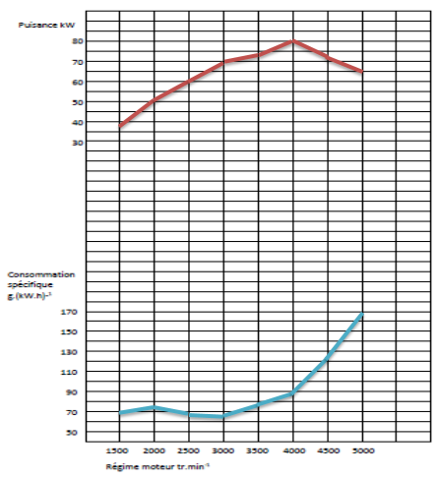

Question 1-11 : Indiquer le régime moteur donnant le rendement global maxi.

Déterminer ce rendement.

*Régime moteur donnant le rendement global Maxi : 3000 tr.min-1*



Question 1-12 : A 130 km/h sur autoroute, le régime moteur est de 2900 tr/min. A partir des courbes tracées, analyser le choix du constructeur, pour le rapport de transmission en 6ème vitesse.

*Ce régime moteur permet un rendement optimal et par conséquent une consommation réduite à une vitesse de croisière sur autoroute.*

**2ème partie : Etude du fonctionnement de la partie hydraulique**

Question 2-1 : Démontrer que l’expression du couple transmis par l’embrayage est de la forme : Cf=N.tan.Rmoy.n

Déterminer l’effort presseur N, sur le disque d’embrayage afin de transmettre le couple maximal de 240 N.m.

*Cf= T.Rmoy avec Rmoy= N. N.tan*

*Il vient Cf=N.tan.Rmoy*

Question 2-2 : déterminer la pression *p* utile à appliquer à l’actionneur d’embrayage pour pouvoir débrayer. Vérifier que la pression distribuée par le groupe électropompe est cohérente avec la valeur trouvée précédemment. Justifier votre réponse sur feuille de copie.



*Le GEP alimente le circuit avec une pression minimale de 35 bar, suffisante pour actionner l’embrayage.*

Question 2-3 : Compléter dans les étiquettes du dessin 3D, le nom des composants du groupe hydraulique suivants :

* Accumulateur
* Butée d’embrayage
* Réservoir
* Groupe électro pompe (GEP)

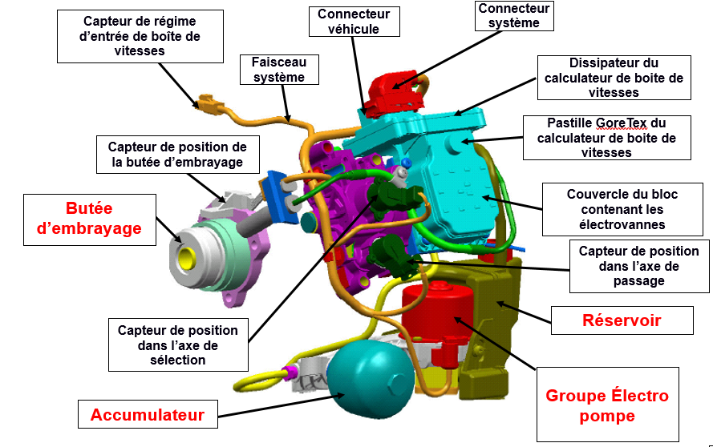

Question 2-4 : Compléter le schéma de fonctionnement hydraulique de l’actionneur de passage de vitesse en dessinant pour chaque étape, la position des électrovannes pour un passage de rapport de 2→3.

Colorier en rouge les chambres sous pression.

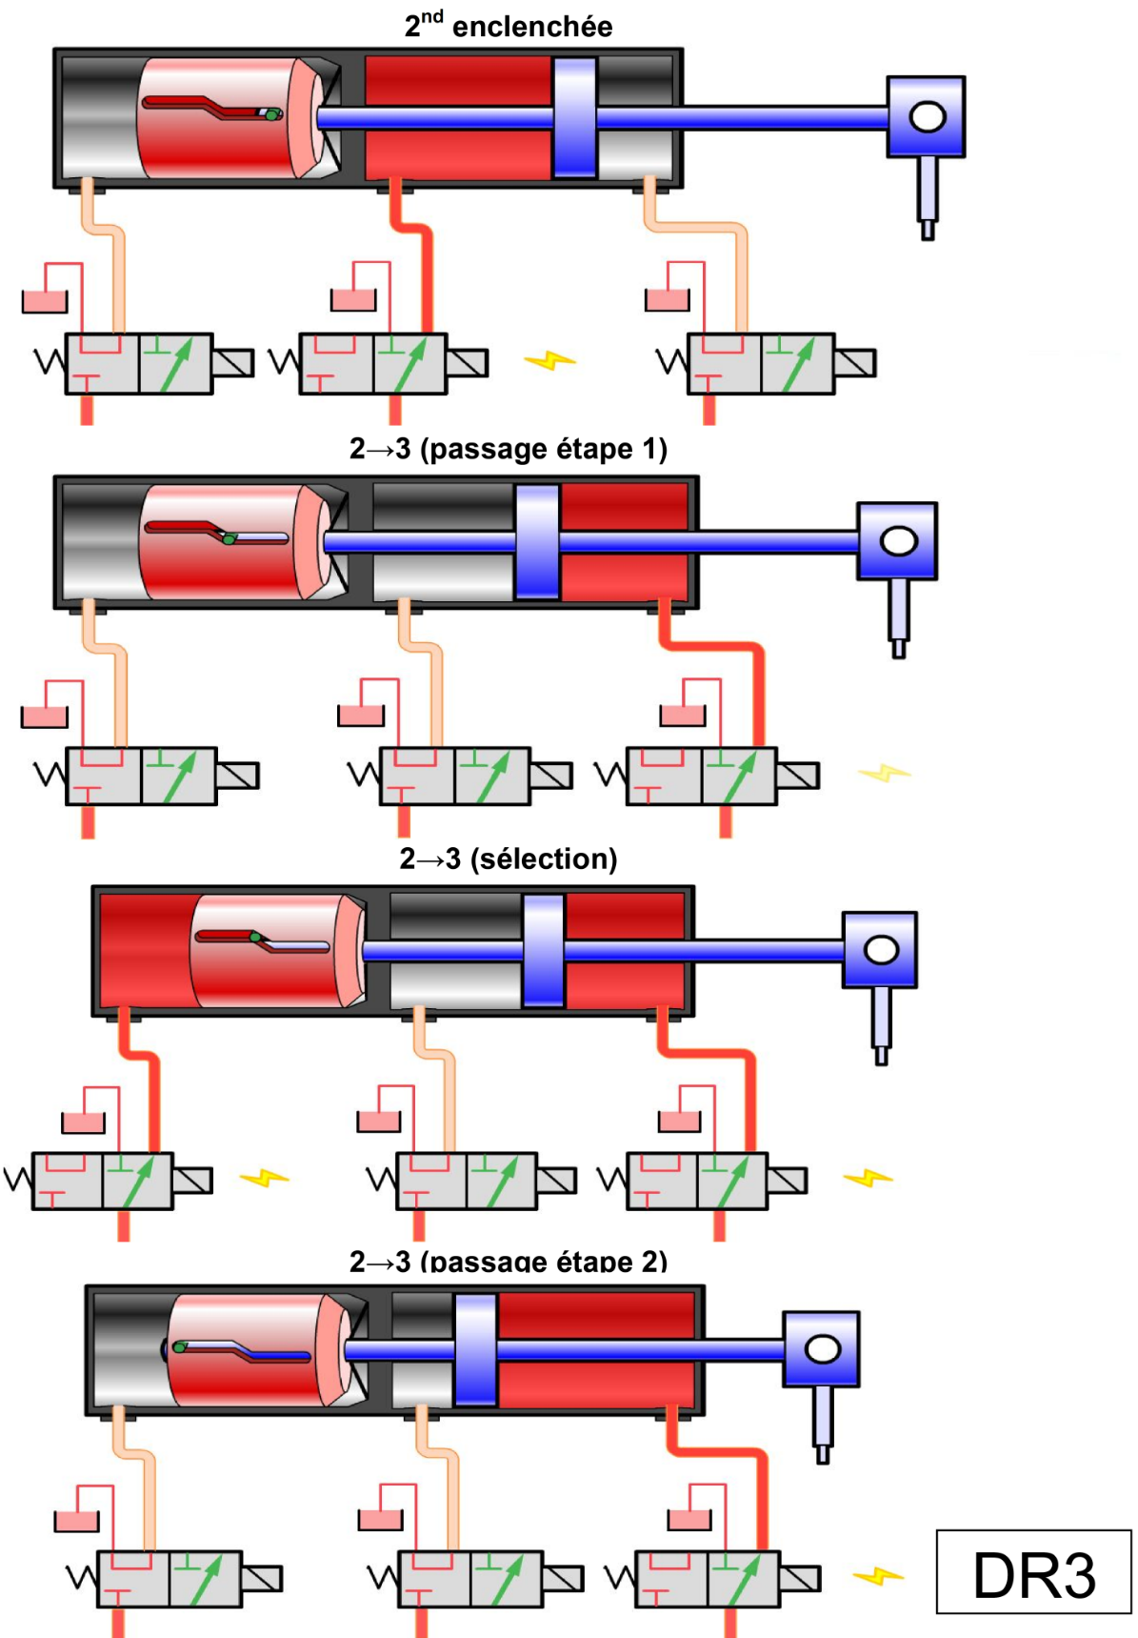

Question 2-5 : Compléter le tableau d’état des électrovannes en fonction du changement de

rapport indiqué.

|  |  |  |  |  |  |
| --- | --- | --- | --- | --- | --- |
| Rapport de départ | Passage de rapport | Etat EV embrayage | Etat EV de sélection | Etat EV de passage pair | Etat EV de passage impair |
| N | N 1 | 1 puis 0 | 0 | 0 | 1 |
| 1 | 1 2 | **1 puis 0** | **0** | **1** | **0** |
| 2 | 2 3 | **1 puis 0** | **1** | **0** | **1** |
| 3 | 3 4 | **1 puis 0** | **0** | **1** | **0** |
| 4 | 4 5 | **1 puis 0** | **1** | **0** | **1** |
| 5 | 5 6 | **1 puis 0** | **0** | **1** | **0** |

Question 2-6 : Indiquer les noms et rôles des 3 clapets repérés 1 ; 2 et 3.

Préciser également la fonction de l’accumulateur.

*1 : Clapet de surpression : Il permet de limiter la pression dans le circuit en cas de problème (arrêt de la pompe impossible).*

*2 : Clapet By-Pass : Son rôle est de dériver le circuit d’huile en cas de colmatage du filtre.*

*3 : Clapet anti retour : Il permet de maintenir le circuit en pression quand la pompe est à l’arrêt.*

*L’accumulateur est une réserve d’huile sous pression permettant d’effectuer quelques passages de vitesses ou débrayage/embrayage sans activer la pompe.*

Question 2-7 : Sur l’étape 2, colorier en rouge la chambre C sous pression d’huile.

Placer un vecteur représentant la course du piston de frein 6, à partir des deux figures représentant l’état du frein (non activé 0 et activé 1).

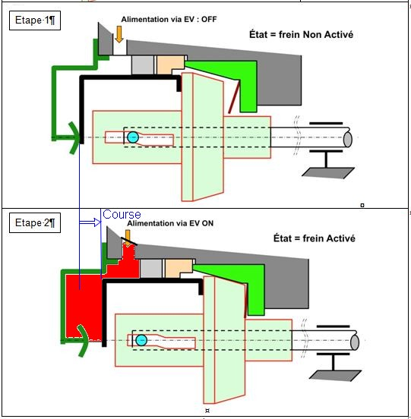

Question 2-8 : Déterminer à partir des données, le volume d’huile utilisé par les deux actionneurs, pour effectuer un changement de rapport (ex : 1-2).

Volume d’huile nécessaire = volume actionneur changement de rapport + volume actionneur embrayage



Question 2-9 : Montrer que le volume d’huile contenu dans l’accumulateur lorsque la pression atteint 45 Bar (pression de régulation pompe) vaut 0,1l.



$$V_{huile}=V_{accumulateur}\left(V_{0}\right)- V_{azote}\left(V_{1}\right)=0,3-0,2=0,1 l$$

Question 2-10 : Déterminer le temps nécessaire pour le remplissage de ce volume (par le débit de la pompe hydraulique).



Question 2-11 : Le groupe hydraulique ayant un rendement de 0.8, déterminer la puissance électrique maximale nécessaire.



Question 2-12 : Au cours du remplissage de l’accumulateur, la puissance moyenne consommée par la pompe étant de 80 W. Montrer que l’énergie nécessaire est voisine de 500 Joules.



Question 2-13 : Dans un cycle mixte quotidien, le groupe électropompe est activé 100 fois.

Déterminer l’énergie consommée durant ce cycle.



Question 2-14 : Déterminer la masse de carburant nécessaire pour alimenter en énergie électrique le groupe électropompe, sachant que le rendement global de la chaine d’énergie est de 0.30).



Question 2-15 : Conclure sur l’intérêt de ce système de boîte de vitesses automatisée.

*La consommation reste peu impactée malgré l’utilisation d’actionneurs.*

**3ème partie : Etude du fonctionnement de la partie gestion électronique**

Question 3-1 : Compléter le tableau des entrées/sorties du calculateur MCP en indiquant le

nom des éléments et leur repère

Question 3-2: Indiquer sur le tableau des entrées/sorties du calculateur MCP les liaisons d’informations multiplexées, ainsi que les grandeurs mesurées (température, vitesse,)

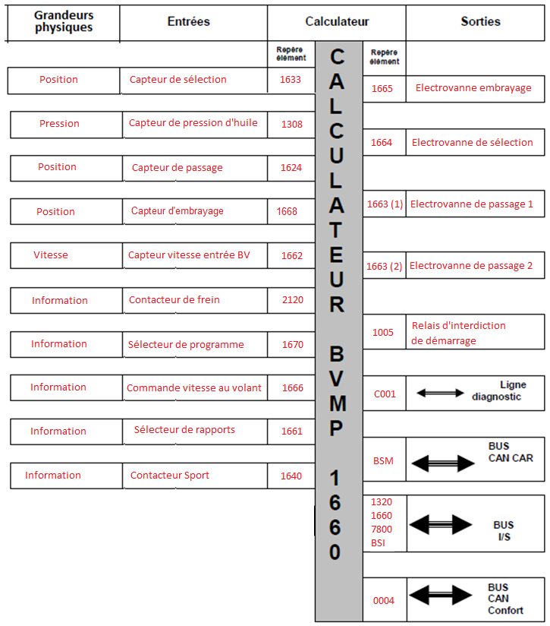

Question 3-3 : Surligner le faisceau reliant le capteur de position d’embrayage au calculateur

*(vert : circuit primaire ; bleu : circuit secondaire).*

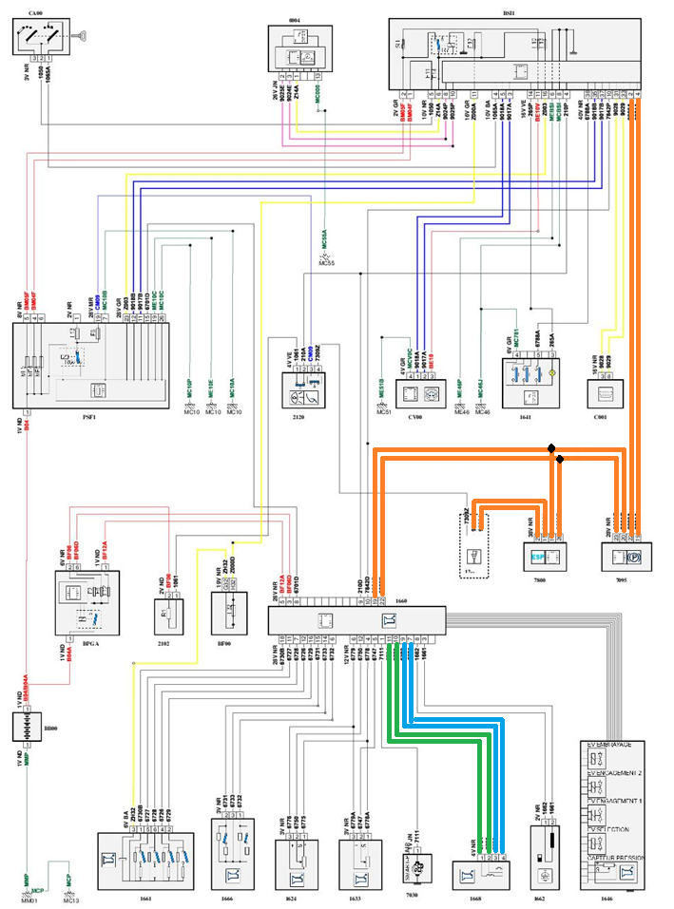

Question 3-4 : Sur le document réponse DR7, compléter le schéma représentant une trame

relevée sur un réseau multiplexé CAN I/S de la ligne CAN H, en représentant la

trame lue sur la ligne CAN L.

Question 3-4 : Indiquer avec précision le rôle du capteur de position d’embrayage et de son influence sur la transmission de l’énergie mécanique du moteur à la boite MCP.

*Ce capteur permet d’informer le calculateur MCP du déplacement de la butée hydraulique d’embrayage. Cela permet de connaitre avec précision la position du mécanisme d’embrayage pour que le calculateur puisse définir le point de léchage de l’embrayage, mais également d’adapter les phases d’embrayage/débrayage en fonction de l’usure des garnitures du disque d’embrayage (compteur d’embrayage / débrayage intégré au calculateur).*

*En cas de dysfonctionnement, le calculateur ne pourrait plus transmettre de manière optimale le couple du moteur aux roues (patinage excessif du disque, à-coups moteur lors des phases d’embrayage), entrainement une légère consommation de carburant.*

Question 3-5 : Surligner le bus du réseau CAN I/S sur le schéma électrique (orange)

Question 3-6 : Compléter le schéma représentant une trame relevée sur un réseau multiplexé

CAN I/S de la ligne CAN H, en représentant la trame lue sur la ligne CAN L

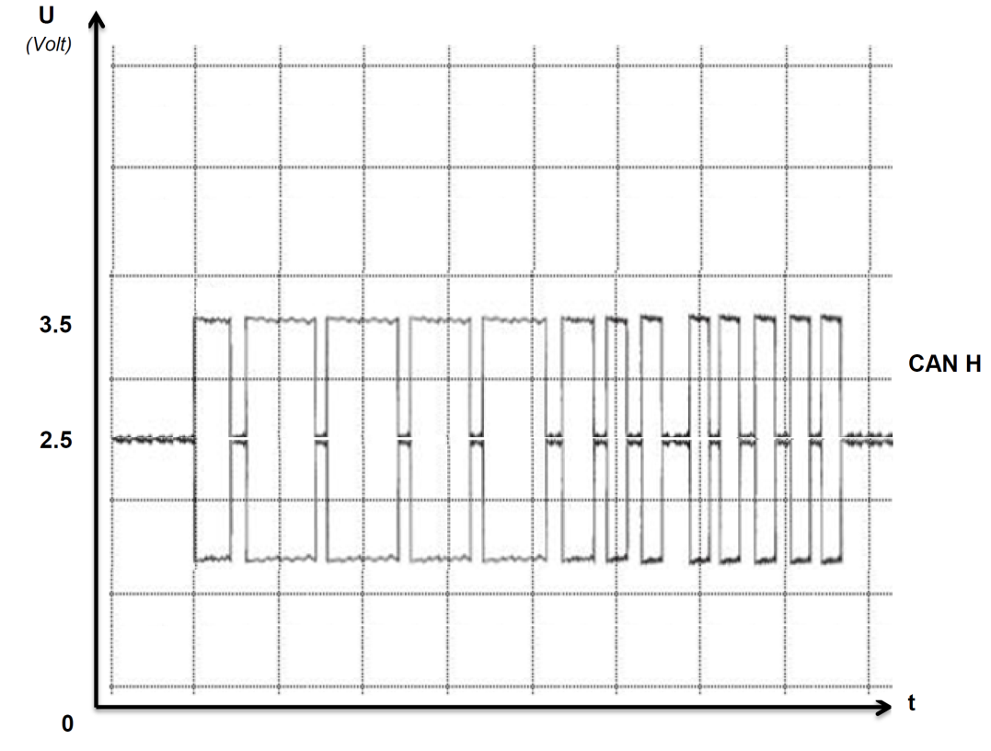

**CAN L**

**1.5**

Question 4-1 : Vous réalisez un contrôle de résistance du réseau CAN I/S, du capteur d’embrayage

et des électrovannes du groupe électropompe. Compléter le tableau de relevé.

|  |  |  |  |  |  |
| --- | --- | --- | --- | --- | --- |
| Mesure effectuée | | Points de mesure | Valeur relevée | Valeur constructeur | Conclusion |
| Résistance du BUS CAN I/S  *(calculateur BMVP)* | | ***Bornes 19 et 22 du 28V Nr sur 1660*** | 60 Ω | ***60 Ω*** | ***Bon*** |
| Résistance du capteur de position d’actionneur d’embrayage | Primaire | ***Bornes 10 et 11 du 12V Nr sur 1660*** | 35 Ω | ***30 Ω à 40 Ω*** | ***Bon*** |
| Secondaire | ***Bornes 7 et 9 du 12V Nr sur 1660*** | 48 Ω | ***20 Ω à 30 Ω*** | ***Mauvais*** |
| Résistance Electrovanne de passage pair | | Directement aux bornes des électrovannes | 9,8 Ω | ***10 Ω*** | ***Bon*** |
| Résistance Electrovanne de passage impair | | Directement aux bornes des électrovannes | 9600 Ω | ***10 Ω*** | ***Mauvais*** |
| Résistance Electrovanne S-CAM | | Directement aux bornes des électrovannes | 9,6Ω | ***10 Ω*** | ***Bon*** |

Question 4-2:Conclure sur l’origine probable du défaut et indiquer les opérations nécessaires à

la remise en état du véhicule.

*L’électrovanne de passage impair et le capteur de position d’actionneur d’embrayage sont en défaut (résistances trop élevées),*

*Pour remettre en état le véhicule, il faudra :*

* *Remplacer l’ensemble actionneur d’embrayage.*
* *Remplacer l’électrovanne de passage impaire.*
* *Procéder à l’apprentissage de la nouvelle électrovanne et de l’actionneur.*
* *Effacer les codes défauts*
* *Procéder à un essai routier du véhicule en mode automatique et manuel et passer l’ensemble des vitesses*